Fases del Proyecto de Desarrollo

Fase 1: Ingeniería de Requisitos y Definición del Perfil
- Objetivo: Definir qué constituye un "buen candidato".
- Entregable: Matriz de competencias (Hard Skills vs. Soft Skills) y JSON Schema del "Candidato Ideal".

Fase 2: Arquitectura y Extracción de Datos (Ingesta)
- Objetivo: Convertir PDFs desordenados en datos estructurados.
- Entregable: Pipeline de procesamiento de documentos usando herramientas como PyMuPDF o Unstructured.

Fase 3: Desarrollo del Núcleo RAG y Lógica de Comparación
- Objetivo: Implementar la "inteligencia" del agente.
- Entregable: Implementación de la base de datos vectorial y el motor de búsqueda semántica.

Fase 4: Implementación del Sistema de Scoring (Algoritmo)
- Objetivo: Crear la lógica que asigna los puntos.
- Entregable: Función de evaluación que combina la similitud de cosenos ($similarity$) con reglas de negocio.

Fase 5: Evaluación y Pruebas (Validación de Tesis)
- Objetivo: Medir la capacidad del sistema de replicar el juicio experto de un reclutador humano, usando métricas estándar de clasificación binaria y ranking.
- Entregable: Matriz de confusión y reporte de precisión/error.

TP (Verdadero Positivo): el sistema dijo "este candidato es apto" y el reclutador estuvo de acuerdo. Todo bien.
FP (Falso Positivo): el sistema pasó a alguien que no debía pasar. Cuesta tiempo al reclutador, pero no es tan grave porque el humano lo filtra después en la entrevista. Por eso en RRHH la Precisión importa menos que el Recall.
FN (Falso Negativo): el sistema descartó a alguien que sí era buen candidato. Este es el error más costoso en selección de personal, porque ese candidato nunca llegará a la entrevista. Nadie lo verá. Por eso el Recall es la métrica más crítica en tu caso, y es lo que debes argumentar en la sección de resultados del TFM.
TN (Verdadero Negativo): el sistema descartó a alguien que realmente no cumplía el perfil. Correcto, y además libera tiempo al reclutador.
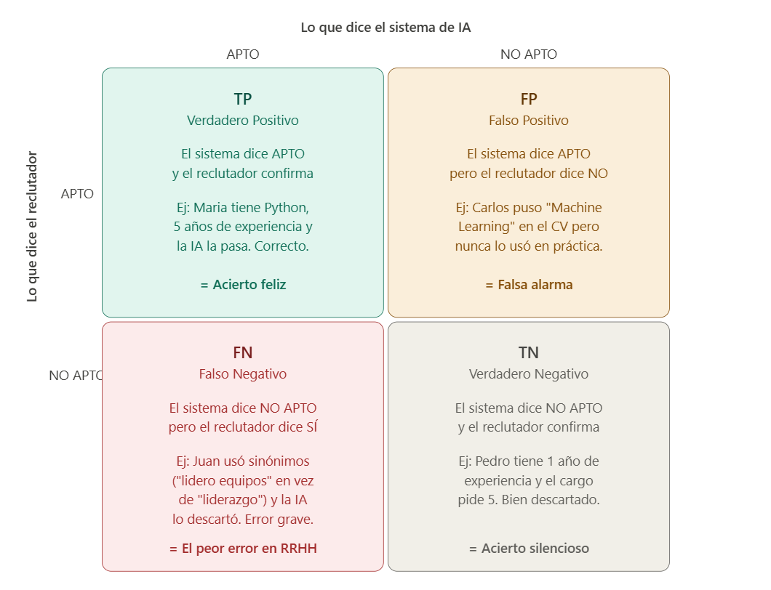

Product Backlog (Priorizado)

El Backlog se organiza en Épicas (grandes bloques) e Historias de Usuario (tareas específicas).

Épica 0: Gestión de Vacantes
- HDU 0.1: Como empresa, quiero registrar una vacante con sus requisitos para que el sistema pueda comparar candidatos contra ella.
- HDU 0.2: Como empresa, quiero poder tener múltiples vacantes activas simultáneamente.

Épica 1: Procesamiento de Documentos
- HDU 1.1: Como sistema, debo extraer texto de archivos PDF para poder analizar la información de la Hoja de Vida.
- HDU 1.2: Como sistema, debo limpiar el texto extraído (eliminar caracteres especiales, stopwords) para mejorar la calidad del análisis.
- HDU 1.3: Como sistema, debo estructurar la información del CV en un formato JSON (Nombre, Experiencia, Habilidades, Educación) usando un LLM.

Épica 2: Motor de Inteligencia (RAG)
- HDU 2.1: Como desarrollador, debo generar embeddings de los perfiles de cargo para permitir comparaciones semánticas.
- HDU 2.2: Como sistema, debo almacenar los vectores en una base de datos local (como ChromaDB o FAISS) para asegurar la privacidad de los datos.
- HDU 2.3: Como sistema, debo recuperar los 3 fragmentos de experiencia más relevantes del candidato frente a un requisito específico.

Épica 3: Lógica de Negocio y Scoring
- HDU 3.1: Como reclutador, quiero que el sistema asigne un puntaje de 0 a 100 basado en la coincidencia de Hard Skills.
- HDU 3.2: Como reclutador, quiero recibir una breve justificación de por qué el candidato obtuvo ese puntaje.
- HDU 3.3: Como sistema, debo detectar si el candidato cumple con los "requisitos obligatorios" (ej. nivel de inglés o años de experiencia mínima).

Épica 4: Interfaz y Salida
- HDU 4.1: Como usuario, quiero subir un PDF a través de una interfaz sencilla (Streamlit o similar) y ver el ranking de candidatos en una tabla.

Épica 5: Comunicaciones
- HDU 5.1: Como sistema, debo enviar un correo al reclutador cuando un candidato supere el umbral de puntaje definido.
- HDU 5.2: Como sistema, debo enviar un correo de agradecimiento al candidato no seleccionado.
- HDU 5.3: Como sistema, debo almacenar candidatos no seleccionados para reactivarlos ante futuras vacantes compatibles.

Épica 6: Evaluación y Validación
- HDU 6.1: Como reclutador, quiero exportar el ranking de candidatos a CSV para compararlo con mi propia evaluación y validar el sistema antes de usarlo en producción.
HDU 6.2: Como reclutador, quiero poder procesar el mismo lote de CVs en diferente orden y obtener el mismo ranking, para confiar en que el sistema es consistente.
HDU 6.3: Como reclutador, quiero ver un reporte automático con Precisión, Recall y F1 comparado contra mi criterio, para saber qué tan bien está funcionando el sistema.

Épica 7: Privacidad y Cumplimiento
- HDU 7.1: Como sistema, debo garantizar que ningún dato de candidato salga del entorno local (sin llamadas a APIs externas con datos PII).
- HDU 7.2: Como candidato, quiero que se me informe cómo se usará mi información (consentimiento).

